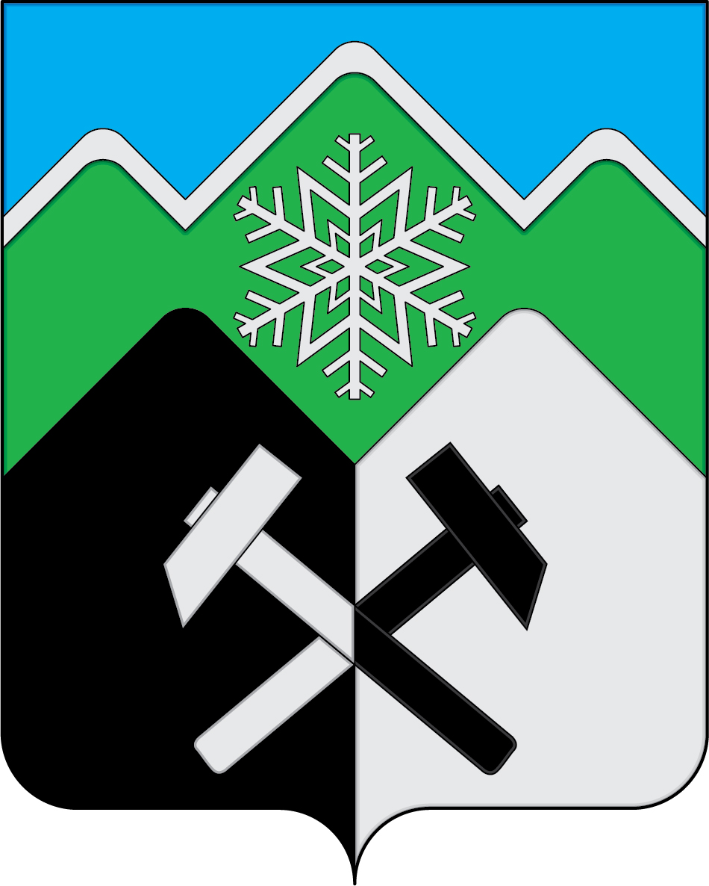

КЕМЕРОВСКАЯ ОБЛАСТЬ – КУЗБАСС
ТАШТАГОЛЬСКИЙ МУНИЦИПАЛЬНЫЙ ОКРУГ
АДМИНИСТРАЦИЯ
ТАШТАГОЛЬСКОГО МУНИЦИПАЛЬНОГО ОКРУГА

ПОСТАНОВЛЕНИЕ
от « 25 » августа 2026 № 1436 - п

О внесении изменений в Постановление администрации Таштагольского муниципального округа от 18.12.2025 №491-р «Об утверждении перечня земельных участков»

В соответствии с п.2 ст. 39.19 Земельного кодекса Российской Федерации, ст.4 Закона Кемеровской области от 29.12.2015 №135-ОЗ «О регулировании отдельных вопросов в сфере земельных отношений», Положением о Комитете по управлению муниципальным имуществом Таштагольского муниципального округа, Администрация Таштагольского муниципального округа постановляет.
1. Утвердить перечень земельных участков, из муниципальной собственности и государственная собственность на которые не разграничена, расположенных на территории населенных пунктов Таштагольского муниципального района, для предоставления в 2026 году отдельным категориям граждан Российской Федерации в собственность бесплатно, при условии, если они стоят на учете в качестве лиц, имеющих право на бесплатное предоставление в собственность, согласно приложению №1.
2. Разместить настоящее постановление на сайте администрации округа в информационно-телекоммуникационной сети «Интернет».
3. Контроль за исполнением данного постановления возложить на заместителя главы Таштагольского муниципального округа по жилищно-коммунальному хозяйству и благоустройству С.С. Малыгина.
4. Постановление вступает в силу с момента его подписания.

2. Пункт 20 Приложения №1 к Постановлению администрации Таштагольского муниципального округа от 09.10.2025 №491-р ««Об утверждении перечня земельных участков» изложить в следующей редакции:
« 20. Земельный участок с кадастровым номером 42:12:0114002:2447, площадью 671 кв.м., для индивидуального жилищного строительства, расположенный по адресу: Российская Федерация, Кемеровская область - Кузбасс, м.о. Таштагольский, пгт. Спасск, ул. Мостовая, з/у 130.»

Глава Таштагольского
муниципального округа В.Н.Макута

